1.5. Review+Test+Push实例 1.5.1. 流程a) 下载项目  
git clone http://192.168.177/root/test.git  
cd test  
b) 设置添加change_id钩子  
增加一个hook， 自动增加chang_id到提交日志里面，必须  
gitdir=$(git rev-parse --git-dir); scp -p -P 29418 test1@10.24.6.12:hooks/commit-msg ${gitdir}/hooks/  
c)改变代码：  
vim t99.txt  
d) 上传代码：  
git add .  
注意使用amend进行提交changid  
git commit –amend  
e) 在gerrit上看到提交  
  
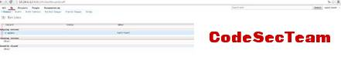  
f) Jenkins 自动获取提交信息并判断是否verified  
  
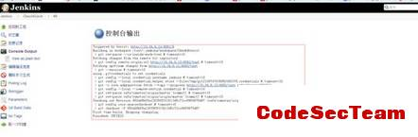  
  
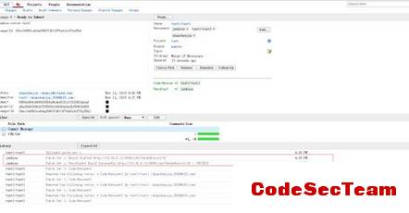  
g) 在gerrit上添加review成员  
  
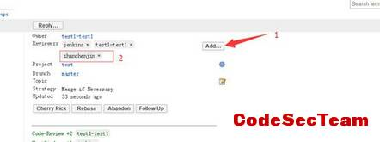  
h) REVIEW成员收到邮件  
  
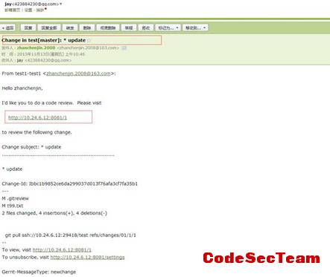  
i) REVIEW 人员登陆处理  
  
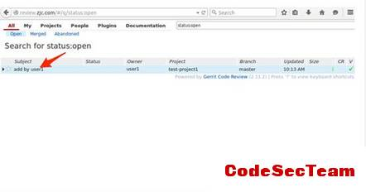  
j) admin点击CodeReview2  
  
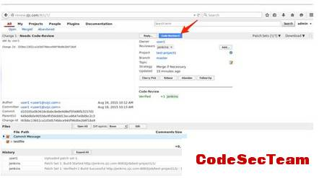  
k) Jenkins自动点击，然后submit  
  
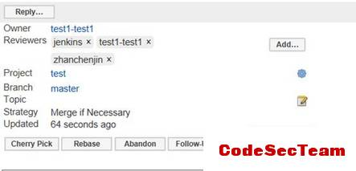  
l) GitLab 显示commit记录  
  
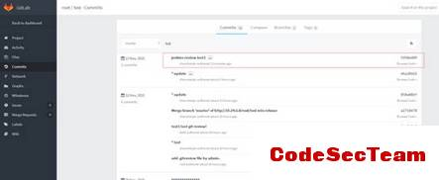  
m) 邮件通知REVIEW人员说明  
  
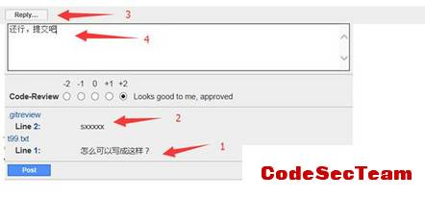  
n)REVIEW 提交者收到消息  
  
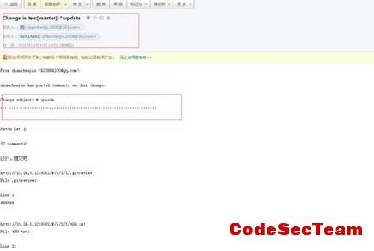  
  
  
  
  
  
  
  
  
1.5.2. 遇到问题a) 设置git提交的默认编辑器为vim  
If you want to set the editoronlyfor Git, do either (you don’t need both):  
Set core.editor in your Git config:git config --global core.editor "vim" Set the GIT_EDITOR environment variable:export GIT_EDITOR=vimb) missing Change-Id in commit message footer  
需要安装插件，并使用git commit –amend提交代码,看截图部分  
  
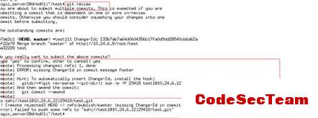  
c) GIT REVIEW remote rejected for change closed  
　　　　remote: Processing changes: refs: 1, done 　　　　To ssh://xxxxx@gerrit.dev.xxxxx.net:29418/xxxxxx 　　　　! [remote rejected] HEAD -> refs/for/master (change 14823 closed) 　　　　error: failed to push some refs to 'ssh://xxxxx@gerrit.dev.xxxxx.net:29418/xxxxxx' 　　　　原因是注释和之前提交的一样，并且已经被closed 　　　　使用git commit –amend修改注释d) git rebase –continue Bug for need merge  
  
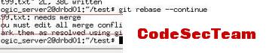  
例如冲突文件为foo.c  
使用git-svn rebase获取svn服务器上的最新文件，导致冲突，  
不过此时svn版本信息已经添加到本地git库中(通过git log可以查看)  
打开foo.c，修改代码，解决冲突；  
执行git rebase --continue，git提示我：  
You must edit all merge conflicts and then  
mark them as resolved using git add  
执行git add foo.c，告知git已完成冲突解决；  
再次执行git rebase --continue，提示"Applying: git v1"，此时"git v1"版本又一次成功加入本地版本库，你可通过git log查看；